Отчёт по лабораторной работе 7

Расширенные настройки межсетевого экрана

Цвелев С.А. НПИбд-02-22

Содержание

# 1 Цель работы

Получить навыки настройки межсетевого экрана в Linux в части переадресации портов и настройки Masquerading.

# Ход работы

Запускаем машину server и включаем режим суперпользователя. На основе существующего файла описания службы ssh создаем файл с собственным описанием. Открываем файл описания службы и меняем порт 22 на новый - 2022. Также меняем описание для себя.

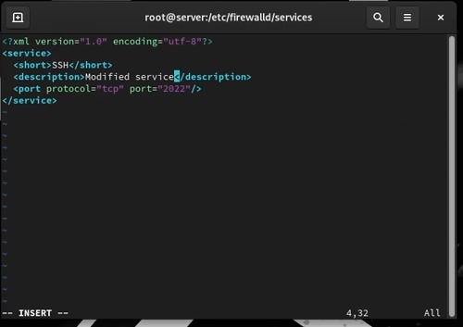

Проверяем список доступных FirewallD служб. Нашей пока нет, для этого мы перегружаем правила межсетевого экрана. Проверяем еще раз и убеждаемся, что служба появилась.

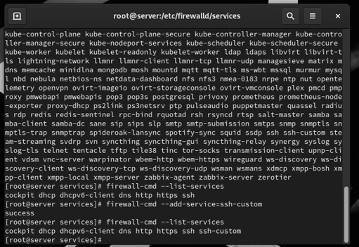

Проверяем возможность перенаправление пакетов. На сервере включаем перенаправление IPv4-пакетов и включаем маскарадинг.

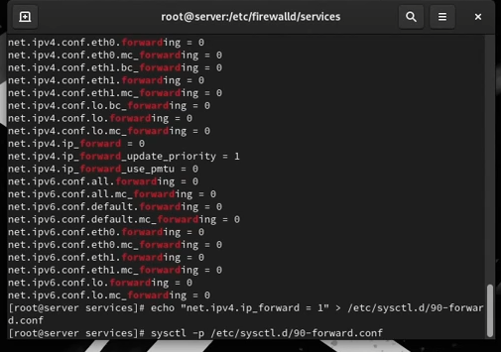

# Вывод

Мы приобрели навыки настройки межсетевого экрана в Linux в части переадресации портов и настройки Masquerading.